МИНОБРНАУКИ РОССИИ

Федеральное государственное бюджетное образовательное учреждение высшего образования

НИЖЕГОРОДСКИЙ ГОСУДАРСТВЕННЫЙ ТЕХНИЧЕСКИЙ

УНИВЕРСИТЕТ им. Р.Е.АЛЕКСЕЕВА

Институт радиоэлектроники и информационных технологий

Кафедра информатики и систем управления

Проверка

Отчет по лабораторной работе

РУКОВОДИТЕЛЬ:

________________ ______Савкин А.Е.__ _

(подпись) (фамилия, и.,о.)

СТУДЕНТ:

________________ Щелканова А.В.__

(подпись) (фамилия, и.,о.)

24-ВМз____

(шифр группы)

Работа защищена «___» ____________

С оценкой ________________________

Нижний Новгород 2025

**Задание к выполнению лабораторной работы № 1**

**Реализация пошаговых блок-схем алгоритмов**

**Вариант 14**

**Задание на лабораторную работу:**

Задано слово. Проверить, является ли оно палиндромом (одинаково читается слева направо и справа налево).

**Цель работы:**

Научиться строить блок-схемы алгоритмов, выполнить задание по варианту.

**Ход работы:**

*Блок-схема основного алгоритма:*

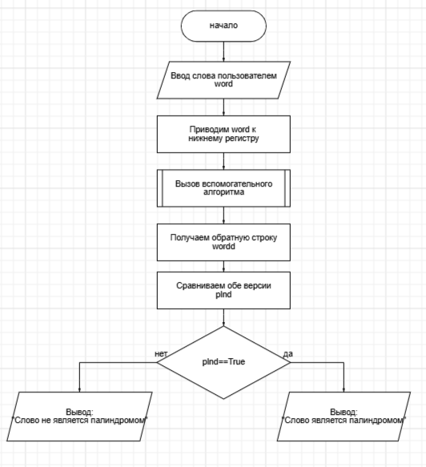

*Алгоритм:*

1. Вводим слово word
2. Приводим word к нижнему регистру для корректной проверки
3. Получаем в wordd обратную версию word
4. Сравниваем word и wordd

А) Если ДА, plnd = True

Б) Если НЕТ, plnd = False

1. Проверяем, является ли plnd==True

А) Если ДА, выводим «Да, слово является палиндромом»

Б) Если НЕТ, выводим «Нет, слово не является палиндромом»

**Вывод:**

Научились строить блок-схемы алгоритмов, выполнили задание по варианту

Программа:

